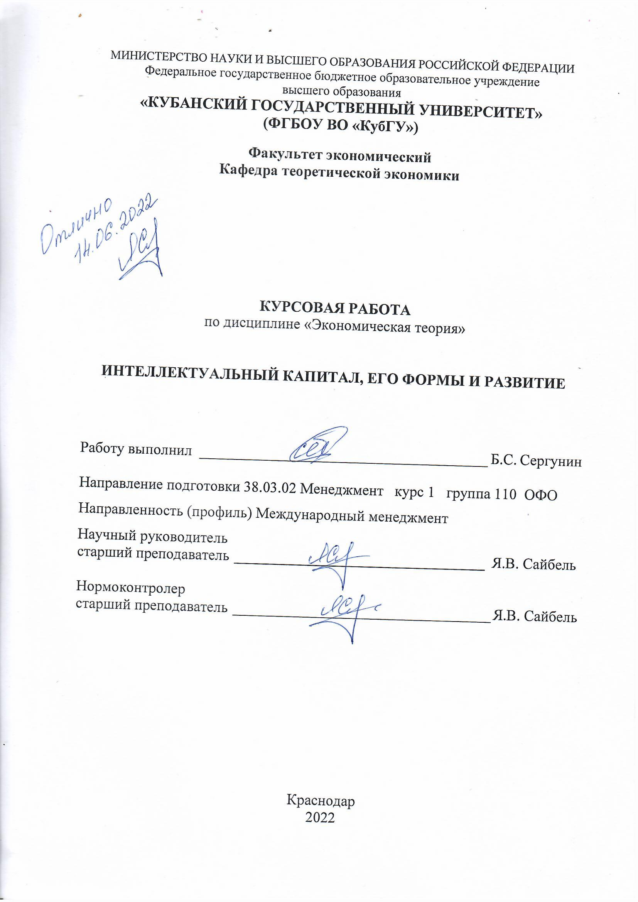
СОДЕРЖАНИЕ

Введение …………………………………………………………………….. | 3
1 Теория изучения интеллектуального капитала ………………..……….. | 5
1.1 Понятие, сущность и история возникновения банков ……………… | 5
1.2 Сущность, формы и структура интеллектуального капитала………. | 9
1.3 Современные методы оценки интеллектуального капитала ….……. | 12
2 Особенности проявления интеллектуального капитала и способы его развития ……………………………………................................................ | 16
2.1 Проблемы формирования и использования интеллектуального  капитала в России …………………………………………….…………... | 16
2.2 Интеллектуальное предпринимательство как форма реализации интеллектуального капитала ………………………………. | 20
2.3 Предложения по развитию интеллектуального капитала ……..…… | 21
Заключение …………………………..…………………………………….. | 25
Список использованных источников ……………………………………… | 27
Приложение А Таблица сущностей интеллектуального капитала….…… | 29
Приложение Б Компоненты интеллектуального капитала.......................... | 30

ВВЕДЕНИЕ

Данная курсовая работа посвящена изучению интеллектуального капитала, подходов к его становлению и пониманию, структуризации и его оценке, а также рассмотрению проблем формирования и использования данной категории в России.
Актуальность темы обусловлена тем, что в настоящее время интеллектуальный капитал занимает все более значимое место в экономике. Для обеспечения экономического прогресса интеллектуальный капитал играет важную роль, он является источником поиска путей эффективного использования имеющейся и генерирующейся информации. Раскрытию сущности данной категории посвящены работы Т. Стюарта, Л. Эдвинссона, Э. Брукинга, Г. Беккера и многих других авторов. Им удалось дать общее представление категориальной базы интеллектуального капитала, его роли, структуры и форм. Экономическая оценка интеллектуального капитала также занимает одно из главных мест при изучении данной категории. В большинстве своем экономическая оценка не имеет финансового эквивалента, это препятствует и даже, порой, не позволяет принять обоснованные управленческие решения по использованию нематериальных активов ради достижения конкурентных преимуществ предприятия. Интеллектуальный капитал дает широкое и полное представление о природе и механизме использования человеческих ресурсов в организации.
Целью моего исследования является освещение понятия интеллектуального капитала с позиций различных авторов, определение его структурных элементов и методов оценок данной категории, а также предложение алгоритма по выбору стратегии развития интеллектуального капитала.
Поставленная цель определила следующие задачи:
- изучить эволюцию подходов к содержанию «интеллектуального капитала», а также его типологию,
- рассмотреть формы и структуру интеллектуального капитала,
- изучить методы оценки интеллектуального капитала,
- исследовать проблемы формирования и использования интеллектуального капитала,
- рассмотреть интеллектуальное предпринимательство как форму реализации интеллектуального капитала.
Объектом исследования является интеллектуальный капитал.
Предмет исследования − совокупность социально-экономических отношений, включающих в себя механизм и порядок реализации интеллектуального капитала России.
Для решения поставленных задач были использованы следующие методы: системный и сравнительный анализ, синтез, анализ синтетических данных, дедукция.
Курсовая работа состоит из введения, двух глав, заключения и списка использованных источников. Во введении обоснована актуальность темы, сформулированы цели и задачи исследования, указаны объект и предмет исследования. Первая глава включает три параграфа. В ней раскрываются теоретические аспекты природы интеллектуального капитала. Вторая глава содержит три параграфа. Она содержит в себе и раскрывает проблемы формирования и использования интеллектуального капитала, а также предложения по его развитию. В заключении подведены итоги и сделаны выводы исследования.

Теоретия изучения интеллектуального капитала

Развитие теории интеллектуального капитала

В современном мире внимание ученых к сущности интеллектуального капитала значительно растет, это связано с возрастанием роли человеческого фактора. На данную тему известно достаточное количество исследований зарубежных авторов: Т. Стюарта, Л. Эдвинссона, Э. Брукинга, Г. Беккера и др.
Термин «интеллектуальный» произошел от слова «интеллект». Это означает «познание, понимание, рассудок человека». А само понятие «интеллектуальный капитал», которое было употреблено в значении «интеллектуальная деятельность», введено в научный оборот в 1969 г. Д. Гэлбрейтом.
Впервые это явление исследовал Т. Стюарт, в его представлении интеллектуальный капитал – это совокупность всего того, что знают работники организации и что дает конкретные преимущества для организации на рынке: «… патенты, процессы, управленческие навыки, технологии, опыт и информация о потребителях и поставщиках. Объединенные вместе, эти знания составляют интеллектуальный капитал». То есть интеллектуальный капитал – это совокупность всех знаний каждого работника организации, которая обеспечивает ее конкурентоспособность. Из этого следует, что под базовым понятием в данном определении понимаются прежде всего знания, которые собраны в соответствии с определенными условиями, в рамках той или иной организации.
Э. Брукинг ставит в параллель интеллектуальный капитал и нематериальные активы, без которых компания не может существовать, усиливая свои конкурентные преимущества. Составными частями интеллектуального капитала являются человеческие активы, интеллектуальная собственность, инфраструктурные и рыночные активы.
П.В. Беспалов с соавторами считают, что интеллектуальный капитал относится к нематериальным активам компании, которые не поддаются количественной оценке. А его составляющими являются знания сотрудников компании, которые были накоплены ими при оказании услуг, разработке продуктов, а также интеллектуальная собственность и интеллектуальная структура. К интеллектуальному капиталу отнесена совершенно оторванная от понятия «знания» организационная структура, то есть искусственно созданная система управления эксплуатацией знаний. И, наконец, интеллектуальная собственность является, скорее всего, юридически закрепленной формой ее нематериальных активов или прошлых знаний, которые к тому же не могут быть количественно оценены.
Й. Руус, С. Пайк и Л. Феристем отождествляют интеллектуальный капитал со всеми неденежными и нематериальными ресурсами, участвующими в создании ценности организации и ею же полностью или частично контролируемыми.
Б.Б. Леонтьев определяет интеллектуальный капитал как процесс превращения знаний и неосязаемых активов в полезные ресурсы, которые дают конкурентные преимущества индивидуумам, фирмам и нациям. Помимо этого Б.Б. Леонтьев под интеллектуальным капиталом понимает стоимость совокупности имеющихся у него интеллектуальных активов, включая интеллектуальную собственность, его природные и приобретенные интеллектуальные способности, и навыки, а также накопленные им базы знаний полезные отношения с другими субъектами.
Интеллектуальный капитал является основой любого предприятия на современном этапе развития рыночной экономики, так как он определяет качество системы управления им. Его главная функция – ускорение прироста массы прибыли за счет реализации систем знаний, отношений, вещей, которые необходимы организации, чтобы обеспечить высокоэффективную хозяйственную деятельность.
Многие российские исследователи активно разрабатывают проблематику интеллектуального капитала. А.Н. Козырев и В.Л. Макаров под интеллектуальным капиталом понимают интеллектуальное богатство организации, предпочитающее ее творческие возможности по созданию и реализации интеллектуальной инновационной продукции.
Существуют и другие подходы к определению интеллектуального капитала. Наиболее часто используемое определение интерпретирует его как нематериальные активы, не учитываемые в финансовых документах организации, но могут быть кодифицированы, оценены и управляются ею.
В рамках отдельных направлений (информационного, юридического, правового и др.) рассматриваются и другие формулировки данного определения.
В популярной деловой прессе под интеллектуальным капиталом понимают патенты, процессы, управленческие навыки, технологии, опыт и информацию о потребителях и поставщиках. Для экономистов интеллектуальный капитал определяется q-индексом Тобина, равным отношению рыночной стоимости компании к ее балансовой стоимости. Можно сделать вывод, что спектр составляющих интеллектуального капитала весьма обширен.
Вне зависимости от подходов исследователи приходят к общим результатам, которые сводятся к некой совокупности разнородных элементов.
Интеллектуальный капитал – это прежде всего совокупность профессиональных знаний, навыков, творческих способностей, объектов интеллектуальной собственности, которые используются во всех видах экономической деятельности и становятся источником дополнительных доходов, обеспечивая устойчивые рыночные перспективы и конкурентные преимущества персоналу, фирме, обществу.
Различные подходы к определению сущности интеллектуального капитала представлены в таблице А.1.
Однако следует отличать исследуемое понятие от синонимичных терминов. Так, например, «интеллектуальная собственность» – одно из схожих понятий. Сразу стоит подметить, что этот термин является юридической категорией. Понятие же «интеллектуальный капитал» имеет более емкое значение по смыслу. Оно достаточно широко используется при описании изучаемых процессов и отношений в бизнесе, экономике, социуме, а также в политике. С экономической точки зрения интеллектуальная собственность может рассматриваться как актив, способный увеличивать доходы компании, например, в виде лицензионных отчислений от использования запатентованного продукта или технологии, которые в результате их ввода в эксплуатацию способны повышать эффективность деятельности компании и приумножать ее конкурентоспособность.
В общем виде компоненты интеллектуального капитала представляют собой «явные интеллектуальные фонды» и «неявные интеллектуальные ресурсы». К первым относятся знания, воспринимаемые органами чувств, кодифицированные знания, физическое описание специальных знаний и т.п. Ко вторым − общее ноу-хау организации, индивидуальные знания работников, коллективный опыт и т.п.
Чтобы различать неявные и явные знания, в целом образующие интеллектуальный капитал, применяют оценку возможности продажи таких знаний. Явные знания, которые определяют интеллектуальные фонды организации могут быть проданы в нематериальном виде. Неявные знания, являющиеся ресурсом организации, трудно продать в чистом виде, без оболочки.
Виды и формы представления интеллектуального капитала схематично представлены в приложении Б.

Сущность, формы и структура интеллектуального капитала.

При условии рассмотрения интеллектуального капитала в качестве термина, который обозначает нематериальные активы, в отсутствии которых организация не будет существовать, можно выделить следующие формы: рыночные активы, интеллектуальные активы, человеческие активы, инфраструктурные активы.
Разберем каждую форму по порядку.
Рыночные активы − это такие активы, которыми компания обладает благодаря своей выгодной позиции на рынке и хорошим отношениям с покупателями. К основным рыночным активам относят: деловую репутацию, портфель заказов, клиентскую базу и каналы распределения.
Интеллектуальные активы в качестве активов, защищенных законодательно и полученных в результате умственной деятельности, включают в себя: права на дизайн, патенты, товарные знаки, авторские права и др.
Человеческие активы представляют собой совокупность коллективных знаний сотрудников предприятия, их творческих способностей, лидерских качеств, умения решать проблемы, управленческих и предпринимательских качеств. К видам человеческих активов можно отнести: знания и умения, связанные с работой, образование, профессиональная квалификация.
К инфраструктурным активам относят технологии, процессы и методы, делающие работу предприятия вообще возможной. Сюда относят: информационные технологии, сетевые системы связи, философию управления и корпоративную культуру.
Данные формы интеллектуального капитала дают достаточное и полное представление представленной экономической категории.
На сегодняшний день организации отличаются от предприятий прошлого века. Речь идет как о новой структуре капитала, так и о современных информационных технологиях, новых знаниях, то есть о развитии и использовании интеллектуального капитала.
Структура интеллектуального капитала представлена на рисунке 1.
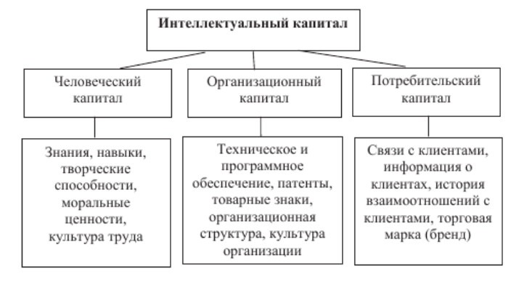
Рисунок 1 – Структура интеллектуального капитала (составлен автором)

Человеческий капитал – это часть интеллектуального капитала, которая непосредственно относится к человеку. Это – познания, фактические умения, креативные и мыслительные возможности людей, их нравственные значения, уровень культуры труда. Человеческий капитал значим при проведении инноваций и каждого обновления. В качестве инвестиций в человеческий капитал имеет место быть: повышение степени образованности, рост профессионального опыта, индивидуальных взаимосвязей, улучшение здоровья, мобильность, овладение новой информацией.
Организационный капитал является той частью интеллектуального капитала, которая относится к организации в целом. Сюда относятся технологии, техническое и программное обеспечение, организационная структура, культура организации, отношения с клиентами, бренды, патенты, системы управления в организации. Данный структурный элемент интеллектуального капитала больше относится к собственности организации и может представлять интерес как самостоятельный объект купли-продажи.
Потребительский (клиентский) капитал обуславливается взаимосвязями и устойчивыми отношениями с покупателями. Предоставление возможности покупателю эффективно контактировать с персоналом организации – одна из главнейших целей формирования потребительского капитала.
Однако данная классификация интеллектуального капитала не единственная, существует иные точки зрения. Например, некоторые авторы делят структуру на внешнею и внутреннею, а также определяют компетентность персонала.
Компетентность персонала связана с уровнем образования сотрудников, их квалификацией, мастерством и умением, с накопленным практическим опытом, отношением к работе и клиентам, умением принимать решения в сложных ситуациях.
К внутренней структуре интеллектуального капитала относятся имеющиеся у организации патенты, изобретения, авторские права, компьютерные и административные системы, системы сетевого взаимодействия, организационная структура и культура организации.
Внешняя структура представляет собой отношения с потребителями, поставщиками, конкурентами, местными сообществами, бренды, торговые марки.
Стоит понимать, что человеческий, организационный и потребительский капитал взаимодействуют друг с другом, поэтому мало вкладывать инвестиции по отдельности в каждый из них. Данные структурные элементы взаимосвязаны друг с другом, так как поддерживают друг друга и создают синергетический эффект, при этом совершается воздействие одних видов активов на другие.
Система взглядов на структуру интеллектуального капитала представлена на рисунке Б.

Методы оценки интеллектуального капитала.

Интеллектуальный капитал наряду с другими видами капитала существует как фактор производства. Так же, как и физический капитал интеллектуальный образуется в результате ресурсных вложений подобно физическому он может устаревать и обесцениваться. Основное отличие интеллектуального капитала от других видов заключается в его нематериальной сущности. Довольно проблематично найти средства для измерения интеллектуального капитала – нелегко представить единицу измерения, которая могла бы с наибольшей точностью и объективностью измерить такие понятия как умственные способности, опыт, интуицию сотрудников. Оценка интеллектуального капитала в отличие от физического капитала осуществляется как при помощи финансовой оценки, так и при помощи нефинансовой. Помимо этого, стоит понимать, что интеллектуальный капитал не может быть собственностью организации полностью.
К финансовым показателям оценки интеллектуального капитала можно отнести оценку стоимости интеллектуальной собственности. Здесь основным является доходный метод, основывающийся на расчёте, приведенном к текущему моменту стоимости прогнозируемых будущих выгод. Рыночный и затратный метод чаще используются как дополнение к доходному методу. Различные методы оценки зависят от характера неосязаемого актива, от устойчивости и природы дохода.
Наряду с оценкой по средствам финансовых показателей, применяется нефинансовая оценка интеллектуального капитала. Одним из методов нефинансовой оценки является оценка персонала. Она может классифицироваться следующим образом:
- прогностическая,
- практическая,
- имитационная.
В прогностическом методе используются анкетирование, рекомендации, мнения коллектива и функциональных руководителей. Практический метод основывается на проверке сотрудника на конкретном рабочем месте, это позволяет оценить результативность его деятельности, для такой оценки используются пробные перемещения сотрудника на различные рабочие места. Имитационный метод предполагает экспертную оценку деловых и личных качеств работника по результатам решения им определённых задач, в конкретных ситуациях.
Компания вкладывает очень много средств и времени на различного рода исследования, анализ, разработки, обучение, чтобы интеллектуальный капитал компании развивался. Рыночная капитализация, за счет развитого интеллектуального капитала, такой компании выше, чем бухгалтерская стоимость ее фондов и материальных активов.
До сих пор не существует определенного стандарта, касающегося измерения интеллектуального капитала, обратим внимание и на другие методики оценивания. Рассмотрим три наиболее часто используемых метода.
Первый рассматриваемый метод под названием «Затратный подход» был разработан Джеймсом Тобиным, нобелевским лауреатом. Оценивание интеллектуального капитала проводится с помощью его коэффициента, определяемого по формуле (1):

$Q=\frac{Рыночная стоимость объекта}{Стоимость замещения объекта}$ (1)

Если Q > 1, то объект имеет высокий интеллектуальный капитал или кадровый потенциал, если Q < 1, то низкий.
Условно необходимо принять, что деловая репутация объекта полностью состоит из интеллектуального капитала, и влияние остальных факторов не существенно.
Данный метод требует ограничение, что само по себе уже выражает вероятность, а, следовательно, эффективность данной оценки не может быть точной. К недостаткам данной методики также следует отнести включение стоимости оборотных средств и нематериальных активов, так как не все составляющие данных статей актива входят в стоимость интеллектуального капитала (ИК), поэтому стоимостная оценка при использовании данного метода является неточной.
Второй метод – рыночной капитализации, определяется по формуле (2):

$ИК=Рыночная стоимость -Балансовая стоимость$ (2)

Метод Анте Пулика определяет эффективность использования двух типов ресурсов фирмы: добавленной стоимости физического капитала (CEE) и добавленной стоимости человеческого капитала (HCE). Расчет показателя представлен формулой (3), чем больше этот показатель, тем выше оценивается потенциал фирмы, ее способность создавать добавленную стоимость.

$VAIC=CEE+HCE$ (3)
где
$VAIC$ – модель интеллектуального коэффициента добавленной стоимости;
$CEE$ – добавленная стоимость физического капитала;
$HCE$ – добавленная стоимость человеческого капитала

Подводя итоги анализа, следует заметить, что метод Анте Пулика наиболее проработанный и позволяет оценить эффективность человеческого капитала в результативности работы предприятия, что наиболее важно для отечественного бизнеса. Данная методика включает в себя ряд показателей, которые позволяют учесть такие характеристики, как выручка, затраты, инвестиционный капитал и добавленная стоимость, что наиболее точно отражает интеллектуальный капитал, чем разница между рыночной и балансовой стоимости и балльные оценки.
В России подходы к определению и методики расчета интеллектуального капитала еще мало изучены. Основной вызов, с которым сталкивается современная теория интеллектуального капитала, заключается в том, чтобы явно показать его связь с результатами деятельности компании. Проблема оценки интеллектуального капитала в России в основном связана с неадекватными ожиданиями и требованиями к ней со стороны общества и государства, базирующимися на мифах о роли оценки интеллектуального капитала в хозяйственном механизме. Все это становится причиной отсутствия в свободном доступе статистических данных по стране. Интеллектуальный капитал распространяется преимущественно на микроуровне, причем в каждой отдельно взятой организации его по большей части определяет руководитель. В связи с этим существующие методы и подходы к оценке интеллектуального капитала в дальнейшем будут только совершенствоваться с целью получения максимально адекватной оценки действительного интеллектуального капитала фирмы.

Особенности проявления интеллектуального капитала и способы его развития

Проблемы формирования и использования интеллектуального капитала в России

Одним из главных факторов устойчивого экономического роста и конкурентоспособности, в основе которых лежат инновации, на сегодняшний день становится широкое использование интеллектуального капитала.
Формирование интеллектуального капитала обеспечивается институциональными условиями, поддерживающими развитие образования, науки, инноваций. Условия, которые способствуют формированию интеллектуального капитала, охватывают ту институциональную среду, в которой объединены отрасли, сектора, формы и субъекты хозяйствования, связанные с формированием интеллектуального капитала. Институциональная среда включает все действующие лица, задействованные в процессе формирования интеллектуального капитала, и экономические отношения между ними. Институциональная инфраструктура формирования интеллектуального капитала находит отражение в концепции национальной инновационной системы, которая занимает значительное место в экономической науке и практической деятельности. Инновационная система опирается на них и подчиняется закономерностям их развития, находится в сфере институциональных отношений, включающих также институты права, регулирующего хозяйственный процесс, государство, его экономическую политику, нормы конкурентного взаимодействия.
Через формирование инновационных корпораций институциональная инфраструктура формирования интеллектуального капитала способствует интеграции науки, образования, производства и рынка и других структур. Здесь имеет место появление новых организационно-правовых форм хозяйствования.
Россия формирует собственную институциональную инфраструктуру, которая содействует развитию знаний. Она включает в себя производственный, научный, образовательный, инвестиционный, управленческий и ряд других сегментов. Ядро инфраструктуры формирования интеллектуального капитала − научный блок. Наука − первоисточник инноваций, поэтому она безусловно встроена в экономические процессы. Наука интегрирована в государственный сектор, в предпринимательский сектор, в систему образования. Важная роль в процессе формирования интеллектуального капитала принадлежит Российской академии наук и другим объединениям научной общественности.
Об инновационной активности российских предприятий свидетельствуют данные таблицы 1.

Таблица 1 − Инновационная деятельность российских организаций промышленности и сферы услуг (составлена автором)
Показатель | 2001 | 2007 | 2012 | 2017
Доля инновационно активных предприятий в их общей численности | 8,5 | 9,0 | 9,5 | 9,6
Доля инновационной продукции в общем объеме отгруженной продукции | 4,2 | 4,2 | 4,8 | 5,5
Изменение объема отгруженной инновационной продукции | 93,9 | 92,0 | 126,3 | 140,7
Доля экспорта инновационной продукции в общем объеме экспорта | 7,0 | 5,1 | 5,0 | 4,8
Изменение объема экспорта инновационной продукции | 104,9 | 98,4 | 148,2 | 113,0

Уровень инновационной активности российских предприятий не превышает 10 %, что в 5–7 раз ниже, чем в развитых странах. В общем объеме производства на инновационную продукцию приходится менее 6 % против 35–40 в указанных странах. Мощности высокотехнологического комплекса, обеспечивающего инновационную направленность развития экономики и воспроизводящего инновации, используются в России на 15–20%. В зарубежных инновационных компаниях проявляется довольно четкая зависимость между научной и патентной активностью. В передовых отраслях, которые основываются на новейших знаниях и дают максимальную ренту от монополии на продажу товаров, в частности, в информатике и телекоммуникациях, исследования имеют высокую патентную отдачу.
Обстоятельства, объясняющие причины неблагоприятной ситуации в области создания и распространения инноваций: инновационная деятельность связана с длительным сроком ожидания и высоким риском неполучения прогнозируемого конечного результата, из-за чего хозяйствующие субъекты в России сосредотачивают свою деятельность на сделках, приносящих уверенную прибыль за короткий период времени; для осуществления инновационных проектов необходимы значительные затраты; зарождение инноваций, их исследовательское обоснование, проектное воплощение и практическое подтверждение, реальное применение требуют объединения и координации работ в рамках единого цикла «наука – техника – производство».
Проблема накопление интеллектуальных ресурсов и управление ими для российских предприятий крайне актуально. Экономические реформы 90-х годов разрушили налаженную систему НИОКР предприятий. С 1992 по 1998 год на 40 процентов сократилась число организаций, выполняющих научные исследования. Число сотрудников в них уменьшилось на 50 процентов. Правда, за этот же период в три раза возросло количество защищенных диссертаций. Затраты на НИОКР в российских компания, в том числе и крупных, ничтожны. Например, в 2009 году, во время кризиса, GeneralMotors на НИОКР истратило в 10 раз больше, чем все крупные компании России вместе взятые расходы на НИОКР России составляют около 1% от ВВП, тогда как, например, в США- 2,7 %, в Японии, Швеции, Израиле - от 3% до 4,5 % ВВП.
Реальность в настоящее время такова, что во многих предприятиях интеллектуальный капитал попросту «простаивает». В бухгалтерском балансе отражается лишь незначительная часть интеллектуального капитала в виде нематериальных активов. Учет и управление таким существенным по стоимости и значимости капиталом будет способствовать формирование конкурентных преимуществ, повышению результативности капитала предприятия. Оценка и управление уровнем интеллектуального капитала компании, в частности, позволяют:
- учесть все неосязаемые активы и более адекватно отражать стоимость компании;
- выявить факторы и резервы развития;
- повысить эффективность управления неосязаемыми активами;
- повысить инновационную активность;
- долее полно информировать потенциальных инвесторов и повысить инвестиционную привлекательность компании;
- создать творческую атмосферу;
- более бережно относиться к человеческому капиталу и его развитию
Таким образом, исходя из всего вышеперечисленного, можно сделать вывод о том, что интеллектуальный капитал является очень недооценённой структурной единицей современного предприятия. Ему следует уделять больше внимания, что, в конечном счёте, приведёт к более полной оценке состояния предприятий и экономического положения страны в целом.

Интеллектуальное предпринимательство как форма реализации интеллектуального капитала

Управление человеческим интеллектуальным капиталом организации основывается на использовании различных способов стимулирования индивидов, являющихся средствами их мотивирования. Стимулирование − это процесс регулирующего воздействия на человека извне с целью повышения его трудовой активности. Если мотивация подталкивает деятельность работника изнутри, то стимулирование делает это снаружи на основе возможности удовлетворения его потребностей. Выбор стимулов должен осуществляться с учетом социально-экономических особенностей организации и ее трудового коллектива. В качестве стимулов могут выступать: повышение заработной платы; компенсация расходов на повышение квалификации; кредитование работников; создание комфортных условий труда; вынесение как благодарности, так и порицания; медицинское страхование работников; организация посещения культурных мероприятий; поощрение инициативы; возможность карьерного роста, самосовершенствования и др. При этом необходимо оптимизировать систему материальных, моральных и административных стимулов. Мотивирование и стимулирование трудящихся оказывают значительное влияние на развитие таких важных характеристик их трудовой деятельности, как креативность, инновационность, результативность, старание, усердие, настойчивость, добросовестность и т.д. Таким образом, стимулирование носителей человеческого интеллектуального капитала в современных условиях становится важным фактором достижения организациями конкурентных преимуществ. Наибольшая эффективность применения различных методов стимулирования обеспечивается за счет индивидуального (со стороны организаций) подхода к управлению развитием человеческого интеллектуального капитала.

Предложения по развитию интеллектуального капитала

Для того чтобы получить наибольший эффект от реализации интеллектуального капитала необходимо иметь верную стратегию по его развитию. Неотъемлемыми характеристиками стратегии развития интеллектуального капитала холдинга должны быть комплексность и взаимосвязанность отдельных элементов интеллектуального капитала как друг с другом, так и в разрезе подразделений холдинга, обусловленность стратегии развития интеллектуальный капитал общей стратегией холдинга и нацеленность стратегии и вытекающей из нее системы управления интеллектуальным капиталом холдинга на обеспечение долгосрочного устойчивого повышения уровня его эффективности. Последнее вполне согласуется с тем фактом, что в условиях экономики постиндустриального типа, экономики знаний и высоких технологий именно интеллектуальный капитал является наиболее значимым фактором повышения эффективности деятельности различных компаний, в том числе и холдингового типа. А.В. Просвирнин предлагает последовательность этапов разработки стратегии развития интеллектуального капитала крупной корпорации, к которым он относит транснациональные корпорации, финансово-промышленные группы и крупные холдинговые структуры.
Алгоритм выбора стратегии развития интеллектуального капитала холдинга включает в себя следующие этапы:
1) определение конкурентов холдинга,
2) проведение рейтинговой оценки интеллектуального капитала регионов, расположения конкурентов и рассматриваемого холдинга,
3) определение роли факторов ИК мезоуровня,
4) осуществление рейтинговой оценки развития ИK конкурентов,
5) определение состояний развития ИK конкурентов,
6) определение средневзвешенного состояния развития ИK конкурентов,
7) корректировка результатов в соответствии со значениями факторов ИK мезоуровня,
8) оценки состояний развития ИK холдинга,
9) определение состояние развития ИK рассматриваемого холдинга,
10) формирование перечня управленческих мероприятий развития ИK хол-динга,
11) принятие управленческого решения и выбор стратегии развития ИK холдинга,
12) внедрение комплекса управленческих мер согласно выбранной стратегии развития ИK холдинга.
Предлагаемые принципы формирования и развития интеллектуального капитала холдинга представлены в таблице 2.

Таблица 2 − Предлагаемые принципы формирования и развития интеллектуального капитала холдинга (составлена автором)
Наименование | Содержание
- Принцип эффективности | Предполагает повышение доли прибыли от использования ИК над затратами на его формирование и развитие
- Принцип планомерности | Означает необходимость планирования потребности в ИК как в разрезе, так и для холдинговой компании в целом
- Принцип динамизма | Предполагает способность ИК к постоянному совершенствованию
- Принцип объективности | Формирование и развитие ИК осуществляется на основе научно-обоснованных методов
- Принцип сбалансированности | Отсутствие дисбаланса в развитии ИК
- Принцип циркулирования ИК между структурами холдинга | Существует механизм передачи отдельных видов нематериальных активов между предприятиями холдинга
- Принцип синергизма | Взаимодействие ИК различных структур холдинга
- Принцип рациональной транспарентности | Необходимость обеспечения максимальной прозрачности затрат на формирование ИК
- Принцип минимизации трансакционных издержек между структурами холдинга | Организация развития ИК таким образом, чтобы минимизировать все виды трансакционных издержек
Соблюдение предлагаемых принципов поможет правильно определить план стратегии по формированию и развитию интеллектуального капитала.
Можно выделить следующие основные этапы формирования стратегии развития:
1. Исследование системы ключевых компетенций холдинга, обуславливающих его конкурентные преимущества.
2. Анализ общей стратегии развития холдинговой структуры. Формализация стратегии развития холдинга в том случае, если она отсутствует в системном виде.
3. Разработка стратегии развития интеллектуального капитала холдинга исходя из общей стратегии развития холдинга и обоснованных принципов формирования и развития интеллектуального капитала холдинга, представленных в приведенной выше таблице.
4. Конкретизация положений стратегии в форме организационно-экономических механизмов развития отдельных элементов интеллектуального капитала.
В России определены ориентиры развития экономики до 2024 года, предусматривающие выход страны на уровень государств с развитой инновационной структурой.

ЗАКЛЮЧЕНИЕ

В результате проведенного исследования можно сделать следующие выводы.
В курсовой работе изучена эволюция подходов к содержанию «интеллектуального капитала» и рассмотрена его типология. Вне зависимости от подходов исследователи приходят к общим результатам, которые сводятся к некой совокупности разнородных элементов. Интеллектуальный капитал – это прежде всего совокупность профессиональных знаний, навыков, творческих способностей, объектов интеллектуальной собственности, которые используются во всех видах экономической деятельности и становятся источником дополнительных доходов, обеспечивая устойчивые рыночные перспективы и конкурентные преимущества персоналу, фирме, обществу.
В работе рассмотрены формы и структура интеллектуального капитала. При условии рассмотрения интеллектуального капитала в качестве термина, который обозначает нематериальные активы, в отсутствии которых организация не будет существовать, можно выделить следующие формы: рыночные активы, интеллектуальные активы, человеческие активы, инфраструктурные активы. Структурными элементами данной категории являются человеческий, организационный и потребительский капиталы.
Также изучены методы оценки интеллектуального капитала. Подводя итоги анализа, следует заметить, что метод Анте Пулика наиболее проработанный и позволяет оценить эффективность человеческого капитала в результативности работы предприятия, что наиболее важно для отечественного бизнеса. Данная методика включает в себя ряд показателей, которые позволяют учесть такие характеристики, как выручка, затраты, инвестиционный капитал и добавленная стоимость, что наиболее точно отражает интеллектуальный капитал, чем разница между рыночной и балансовой стоимости и балльные оценки.
В работе исследованы проблемы формирования и использования интеллектуального капитала. Формирование интеллектуального капитала обеспечивается институциональными условиями, поддерживающими развитие образования, науки, инноваций. Обстоятельства, объясняющие причины неблагоприятной ситуации в области создания и распространения инноваций: инновационная деятельность связана с длительным сроком ожидания и высоким риском неполучения прогнозируемого конечного результата, из-за чего хозяйствующие субъекты в России сосредотачивают свою деятельность на сделках, приносящих уверенную прибыль за короткий период времени; для осуществления инновационных проектов необходимы значительные затраты; зарождение инноваций, их исследовательское обоснование, проектное воплощение и практическое подтверждение, реальное применение требуют объединения и координации работ в рамках единого цикла «наука – техника – производство».
И, наконец, рассмотрено интеллектуальное предпринимательство как форма реализации интеллектуального капитала. Особый тип предпринимательства − это интеллектуальное предпринимательство, так как оно направлено на создание и внедрение интеллектуального продукта, работает в особых условиях: условиях высоких рисков и нестабильной внешней среды, рыночной неопределенности. Интеллектуальный капитал – это особый ресурс, он требует специальных условий, поэтому интеллектуальное предпринимательство идеальный институт для его реализации, так как создает наиболее благоприятную среду его развития.
Исходя из вышеизложенного, следует сказать, что цели курсовой работы достигнуты, а задачи выполнены.

СПИСОК ИСПОЛЬЗОВАННЫХ ИСТОЧНИКОВ

- Прохоров А.М. Большая советская энциклопедия / Прохоров А.М. – М.: Знание 2020.
- Гапоненко А.Л. Управление знаниями. Как превратить знания в капитал. / Гапоненко А.Л. – М.: Эксмо, 2008.
- Брукинг Э. Интеллектуальный капитал: ключ к успеху в новом тысячелетии / Брукинг Э. – СПБ.: Питер, 2001.
- Устинова Л.Н. Интеллектуальный капитал: интерпретация и анализ / Л.Н. Устинова // Экономический анализ: теория и практика. – № 7 – 2016. – С. 96–105.
- Леонтьев Б.Б. Цена интеллекта. Интеллектуальный капитал в российском бизнесе / Леонтьев Б.Б – М.: Акционер, 2002. 196 с.
- Устинова О.Е. Интеллектуальный капитал: подходы к определению ценностносмыслового содержания // Экономика: вчера, сегодня, завтра. – 2020. – Т. 6, №2А – С. 200–209.
- Администрация Краснодарского края: официальный сайт. – Краснодар. – URL: https://admkrai.krasnodar.ru (дата обращения: 04.06.2022).
- Конвенция, учреждающая Всемирную организацию интеллектуальной собственности // Публикация № 250R. Женева: ВОИС, 1974.
- Справочник финансиста. – URL: https://fibradecor.ru/intellektualnyj-kapital/ (дата обращения 04.06.2022).
- Ермишиена Е.Л. Интеллектуальный капитал организации: понятие и сущность // Научный вестник ЮИМ. – № 1 – 2018. – С. 38–43.
- Хуциева С.И. Сравнительный анализ методов оценки интеллектуального капитала предприятий ракетно- космической отрасли // Креативная экономика. –2017. – Т. 10, № 1 – С. 61–72.
- Гаджиева Е.Ю. Подбор и оценка персонала как показатель эффективности труда в организации// Экономика и предпринимательство. – 2017. – Т. 2, № 9-3 – С. 513-518.
- Формы интеллектуального капитала и их характеристика в России – URL:https://studwood.ru/732066/ekonomika/formy_kapitala/
- Семенова Е.Д. Интеллектуальный капитал – понятие, элементы, методы оценки // Наука и образование сегодня. – 2018. – Т 4, № 3 – С. 27-29
- Коломыцева О.Ю. Методы оценки интеллектуального капитала предприятия как фактора производства // Вестник ВГУИТ. – 2016. – Т. 7, № 4 – С. 280–283.
- Иксанова Л. Р. Стратегия развития интеллектуального капитала холдинга // Актуальные проблемы экономики и права. – 2014. – Т. 2, № 1 – С. 110–115.
- Салихова З.М. Интеллектуальное предпринимательство как форма реализации интеллектуального капитала // Экономический анализ: теория и практика. – 2014. – Т.1, № 20 – С. 44–52.
- Просвирнин А. В. Основы экономики знаний / Просвирнин А.В. – Д: Феникс, 2011. С. 380.
- Синева Н.Л. Интеллектуальные ресурсы как основа развития инновационного предприятия // Инновационная экономика: перспективы развития и совершенствования. – 2018. – Т. 2, № 3 – С. 135–141.
- Грибов А.Ю. Как заработать миллиард, или интеллектуальный капитал предпринимателя /Грибов А.Ю – М.: РИПОЛ Классик, 2016. 620 с.
- Леонтьева Л.С. Управление интеллектуальным капиталом. Учебник и практикум для бакалавриата и магистратуры /Леонтьева Л.С. – М.: ЮРАЙТ, 2016. 296 с.
- Жулина Е.Г. Количественные подходы к оценке интеллектуального капитала предприятия // Вестник Саратовского государственного социально-экономического университета. – 2018. – Т.1, № 2 – С. 59–61.
- Новгородов П.А. Оценка стоимости интеллектуального капитала вуза: методический аспект // Известия Уральского государственного экономического университета. – 2019. – Т.2, № 4 – С. 78–89.
- Рудая И.Л. Проблемы стратегического управления интеллектуальной собственностью российских инновационных организаций // Управление. – 2019. – Т. 1, № 1 – С. 50–59.
- Лукичева Л.И. Ключевые факторы успеха деятельности наукоемких предприятий в условиях инновационной экономики // Экономические и социально- гуманитарные исследования. – 2019. Т.2, № 5 – С. 52–60.

ПРИЛОЖЕНИЕ А
Сущности интеллектуального капитала
Таблица А.1 – Сущности интеллектуального капитала (составлена автором)
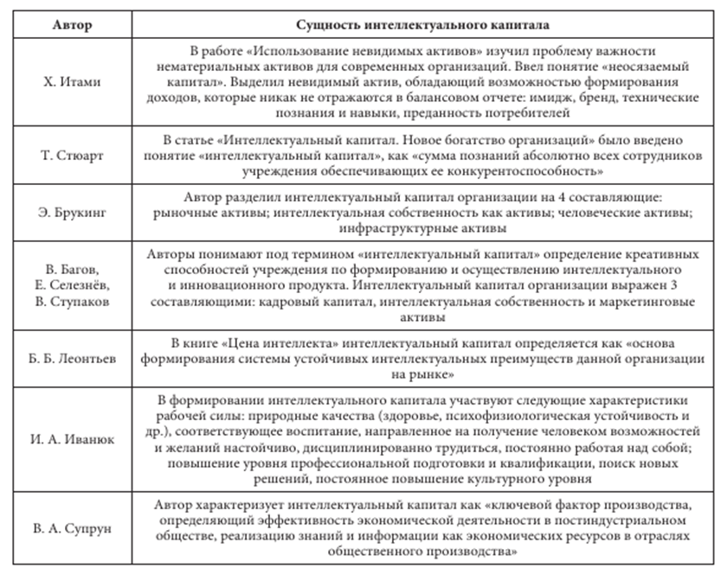

ПРИЛОЖЕНИЕ Б
Компоненты интеллектуального капитала (составлен автором)

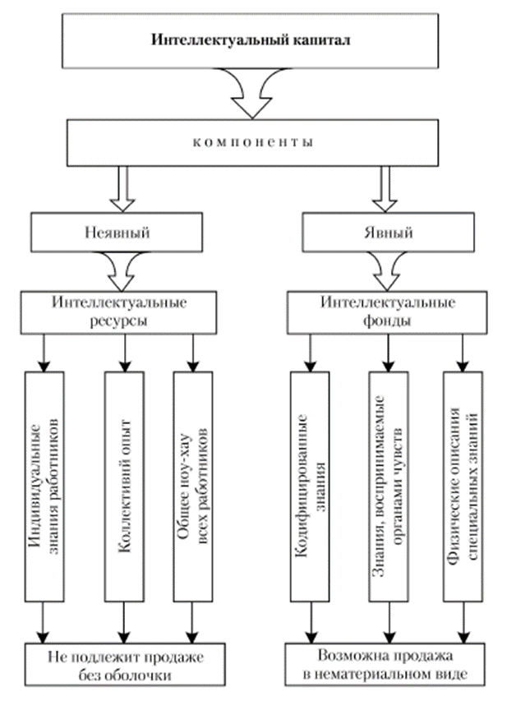
Рисунок Б.1 – Компоненты интеллектуального капитала (составлен автором)

